**PENGEMBANGAN SISTEM INFORMASI PENJUALAN**

**PADA TOKO INDAH REMPAH**

**TUGAS**

**Oleh:**

**SEBASTIAN SEMBIRING**

**NIM. 211120531**

**HARI ASWIKI**

**NIM. 211120587**

**EHUD GRATIA MANULLANG**

**NIM. 211120645**

**ANDRIAN PAHALA TAMBUNAN**

**NIM. 211120793**

**MARINCE LUMBANRAJA**

**NIM. 211120839**

**GEBRYELA YOHANA SIMAMORA**

**NIM. 211120898**



**PROGRAM STUDI S-1 SISTEM INFORMASI**

**FAKULTAS INFORMATIKA**

**UNIVERSITAS MIKROSKIL**

**MEDAN**

**2022**

# DAFTAR ISI

DAFTAR ISI ii

BAB I PERENCANAAN 1

1.1 Latar Belakang 1

1.2 Rumusan Masalah 1

1.3 Tujuan 2

1.4 Manfaat 2

1.5 Ruang Lingkup 2

BAB II ANALISIS 3

2.1 Metode Analisis 3

2.2 Hasil Analisis 4

2.3 Struktur Tabel 4

2.4 Relasi Antar Tabel 6

BAB III PERANCANGAN 7

3.1 Rancangan *Input* 7

3.2 Rancangan *Output* 9

BAB IV HASIL DAN PEMBAHASAN 10

4.1 Rancangan Menu 10

4.1.1 *Login* 10

4.1.2 Menu Utama 10

4.1.3 Menu Master Data 11

4.1.3.1 Data Product 11

4.1.3.2 Data Pelanggan 13

4.1.4 Menu Transaksi 13

4.1.4.1 Data Penjualan 14

4.1.5 Menu Laporan 14

4.1.5.1 Laporan Penjualan 15

BAB V 16

# BAB I PERENCANAAN

## Latar Belakang

Sistem informasi yaitu suatu sistem yang menyediakan informasi untuk manajemen dalam mengambil keputusan dan juga untuk menjalankan operasional perusahaan, di mana sistem tersebut merupakan kombinasi dari orang-orang, teknologi informasi dan prosedur-prosedur yang terorganisasi.

Toko Indah Rempah merupakan toko yang bergerak pada penjualan rempah-rempah, yang berada di Jln. Utama, Batang Kuis, Medan. Proses penjualan di toko Indah Rempah masih menggunakan sistem secara manual, yang dimana prosesnya dimulai dari pelanggan datang ke toko Indah Rempah, kemudian memilih produk apa yang ingin dibeli, lalu memberikan uang kepada kasir dengan harga produk yang dibeli, kemudian kasir memberikan produk dan uang kembalian (jika uang lebih dari harga produk).

Pemilik toko tersebut merasa bahwa sistem penjualan yang seperti ini memiliki beberapa kekurangannya yaitu proses pengembalian uang kembali masih memiliki proses yang lama dikarenakan sering terjadi kesalahan jumlah kembalian lamanya. Oleh karena itu dibutuhkannya suatu sistem yang dapat mengatasi permasalahan waktu pengembalian, dimana konsumen tidak perlu menunggu lama dalam menerima uang kembali. Adapun juga kekurangan dalam sistem penjualan yang mereka gunakan masih dilakukan secara manual, sehingga proses dalam melakukan bisnis pada toko Indah Rempah kurang efektif dan kurang baik dalam menyimpan data jual beli rempah. Hal yang membuat proses bisnis pada toko Indah Rempah tidak efektif dikarenakan tidak memiliki karyawan pada toko mereka.

Dengan permasalahan yang terjadi di toko Indah Rempah, kami ingin menawarkan solusi dengan merancang sistem informasi yang terkomputerisasi untuk memudahkan dalam proses pengembalian uang kembalian. Dari permasalahan di atas, penulis tertarik untuk mengangkat judul **“Pengembangan Sistem Informasi Penjualan pada Toko Indah Rempah”**

## Rumusan Masalah

Berdasarkan Latar Belakang di atas, terdapat beberapa masalah yang perlu diselesaikan Penulis, yaitu:

1. Pengembalian uang kembali masih memiliki proses yang lama ?
2. Sistem penjualan yang digunakan masih manual ?
3. Toko indah rempah tidak punya karyawan, jadi memiliki proses jualan yg lama jika pelanggan yang datang ramai-ramai ?

## Tujuan

Tujuan dari pengerjaan proyek ini adalah untuk membuat basis data perancangan sistem informasi penjualan, mengembangkan sistem informasi penjualan Toko Indah Rempah untuk dapat meningkatkan penjualan, mempermudah proses transaksi penjualan bahan bumbu di Toko Indah Rempah.

## Manfaat

Manfaat penelitian penulis bagi ke dalam beberapa bagian, yaitu:

* + 1. Bagi Penulis

Sebagai penerapan dari teori dan pelajaran mata kuliah APSI yang telah dipelajari selama mengikuti pendidikan di jurusan Sistem Informasi Fakultas Universitas Mikroskil dengan membuat sistem informasi penjualan barang pada Toko Indah Rempah.

* + 1. Bagi Toko

1. Sistem informasi penjualan bumbu ini diharapkan dapat mempermudah proses transaksi penjualan yang dilakukan
2. sehari-hari.
3. Sistem informasi ini juga diharapkan dapat memberikan informasi mengenai stock rempah.
4. Sistem informasi ini dapat mempermudah dalam pembuatan laporan penjualan dan keuangan.

## Ruang Lingkup

Ruang lingkup yang dibahas pada pengerjaan Proyek ini, yaitu:

1. *Input* meliputi login, data barang, data penjualan, data pelanggan.
2. *Process* meliputi transaksi penjualan, persediaan, dan pembuatan Laporan
3. *Output* yang dihasilkan meliputi laporan pelanggan, laporan product dan laporan penjualan.

# BAB II ANALISIS



## Metode Analisis

Metode / Teknik yang digunakan untuk mengumpulkan fakta dan menentukan persyaratan sistem baru, yaitu:

1. Observasi

Observasi merupakan salah satu metode pengumpulan data dengan cara mengamati atau meninjau secara cermat dan langsung di lokasi penelitian untuk mengetahui kondisi yang terjadi atau membuktikan kebenaran dari sebuah desain penelitian yang sedang dilakukan (Syafnidawaty, 2020).

Observasi dilakukan untuk mengumpulkan data dari sebuah objek yang telah ditentukan yang berguna bagi pengembangan sistem sebuah toko dengan cara salah satu dari anggota kelompok kami datang ke toko tersebut dan mengamati secara langsung ke toko Indah rempah.

1. Wawancara

Wawancara adalah percakapan dua orang atau lebih yang berlangsung antara narasumber dan pewawancara dengan tujuan mengumpulkan data-data berupa informasi. Oleh karena itu, teknik wawancara adalah salah satu cara pengumpulan data, misalnya untuk penelitian tertentu.

Wawancara dilakukan dengan mengajukan beberapa pertanyaan terkait transaksi yang dilakukan pada perusahaan. Cara yang digunakan dalam wawancara tersebut, yaitu:

1. Wawancara langsung

Wawancara langsung kami lakukan dengan datang ke Toko Indah Rempah bertujuan mengobservasi dan bertanya-tanya mengenai keadaan toko dalam melakukan kegiatan penjualan mereka.

1. Wawancara tidak langsung

Wawancara tidak langsung menggunakan alat komunikasi dengan memakai media zoom dan WhatsApp.

Pertanyaan

1. Mulai dari kapan membuka usaha jual rempah?
2. Produk rempah² apa saja yang di jual?
3. Apakah selain produk rempah² ada yang di jual?
4. Apakah produk yang dijual tersebut diproduksi sendiri atau dibeli dari luar (pemasok)?
5. Dalam membeli produk, apakah mempunyai banyak distributor atau hanya 1 saja?
6. Biasanya dalam sehari berapa banyak yang datang untuk membeli?
7. Mulai menjual dari jam berapa, hingga tutup jam berapa?
8. Apakah ada risiko dalam membuka usaha rempah-rempah?
9. Memiliki karyawan atau tidak?
10. Dalam memulai usaha jual rempah, sistem penjualan apa yang digunakan (manual/aplikasi)?
11. Bagaimana cara penggunaan sistem penjualan tersebut?
12. Apakah ada keluhan dalam memakai sistem tersebut?
13. Dalam memakai sistem tersebut, memakan waktu yang lama atau cepat?
14. Yang memakai sistem tersebut hanya satu orang saja atau lebih?
15. Jika ada sistem yang terintegrasi dalam hal penunjang usaha, apakah ingin menggunakan sistem tersebut?

## Hasil Analisis

Daftar persyaratan sistem baru / daftar fitur-fitur yang harus dikembangkan dan dimiliki oleh sistem, yaitu:

1. Input Data Produk, Pelanggan dan Penjualan
2. Menyimpan data produk, pelanggan dan penjualan
3. Update, edit dan delete data
4. Mencetak laporan penjualan secara otomatis

## Struktur Tabel

*Database* dirancang menggunakan Microsoft SQL Server 2019. Rancangan *Database* bertujuan untuk menyimpan data-data master, Contohnya data barang dan data pemasok. Berikut ini adalah Rancangan *Database* / Struktur Tabel yang digunakan dalam mengembangkan Sistem Informasi Penjualan pada Toko Indah Rempah.

Nama *Database* : Toko Indah Rempah

Media : Sql Server v18.11.1 Tahun 2019

1. Tabel : Product

*Primary Key* : IDProduct

*Foreign Key* : -

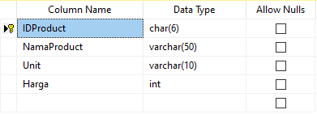

1. Tabel : Pelanggan

*Primary Key* : IDPelanggan

*Foreign Key* : -

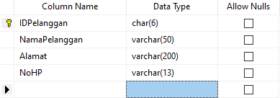

1. Tabel : HeaderPenjualan

*Primary Key* : IDPenjualan dan IDPelanggan

*Foreign Key* :

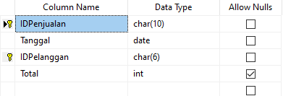

1. Tabel : DetailPenjualan

*Primary Key* : IDPenjualan dan IDProduct

*Foreign Key* :

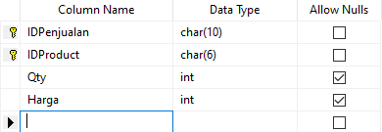

1. Tabel : Login

*Primary Key* : IDPenjualan dan IDProduct

*Foreign Key* :

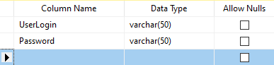

## Relasi Antar Tabel

Berikut ini merupakan Relasi antar tabel dari rancangan *Database* / Struktur Tabel yang telah dibuat di atas.

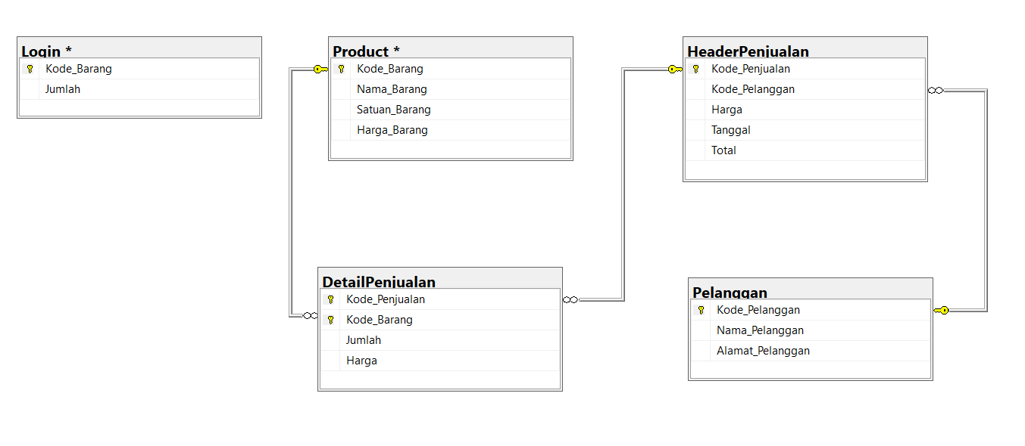

# BAB III PERANCANGAN



## Rancangan *Input*

Rancangan *Input* dari sistem yang akan dikembangkan pada toko Indah Rempah, yaitu:

1. Rancangan Form Input Data Produk

Dalam input login memiliki dua inputan yaitu input username dan input password.

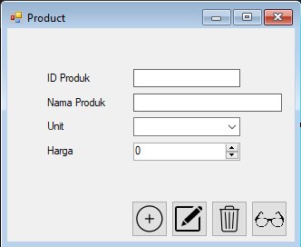

|  |  |  |
| --- | --- | --- |
| Nama *Input* | : | Data Barang |
| Fungsi | : | Untuk menginput data-data barang mulai dari ID product, Nama product, hingga harga. |
| Keterangan | : | *Form ini digunakan untuk* menyimpan data Product, form ini berisikan data lengkap mengenai produck-product yang tersedia. |

1. Rancangan *Form Input* Data Pelanggan.

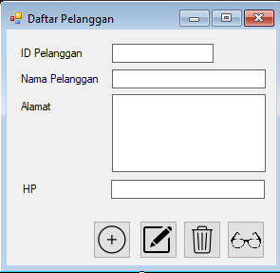

|  |  |  |
| --- | --- | --- |
| Nama *Input* | : | Data Pelanggan |
| Fungsi | : | Untuk menginput data-data mengenai pelanggan mulai dari kode pelanggan hingga No hp, dan juga bisa mencari pelanggan untuk melakukan perubahan maupun penghapusan data pelanggan. |
| Keterangan | : | *Form ini digunakan untuk* menerima inputan data pelanggan yang akan disimpan didalam master data. |

1. Rancangan Form Input Data Penjualan

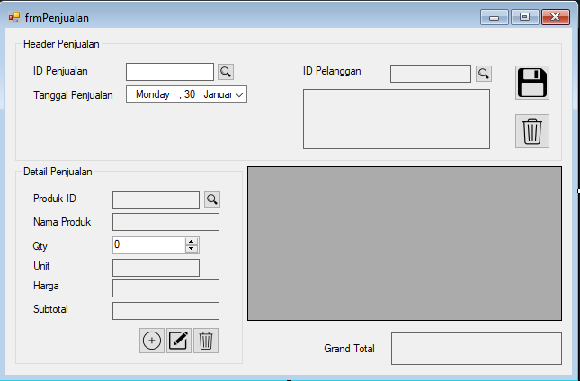

|  |  |  |
| --- | --- | --- |
| Nama *Input* | : | Data Penjualan |
| Fungsi | : | Untuk menginput transaksi penjualan secara detail yang berkaitan dengan pelanggan untuk mencatat penjualan. |
| Keterangan | : | *Form ini* digunakan untuk menyimpan dan menjadi bukti pencatatan transaksi penjualan. |

## Rancangan *Output*

Rancangan *Output* dari sistem yang akan dikembangkan pada sistem informasi penjualan pada toko indah rempah , yaitu: laporan penjualan.

1. Rancangan Laporan Penjualan

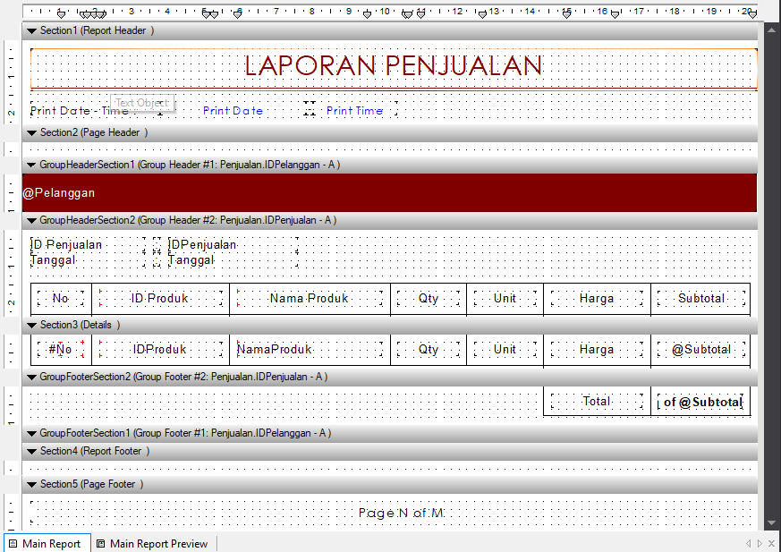

|  |  |  |
| --- | --- | --- |
| Nama *Output* | : | Laporan Penjualan |
| Fungsi | : | Untuk menampilkan transaksi penjualan yang terjadi |
| Keterangan | : | Laporan ini diberikan oleh *staff* penjualan kepada pemilik usaha sebagai informasi data Penjualan pada saat dibutuhkan. |

Link project:

**Note:** Untuk jawaban Tugas sebelum UTS yang dikumpulkan dari Bab1-3 saja.

# BAB IV HASIL DAN PEMBAHASAN



## Rancangan Menu

### *Login*

Menu *Login* digunakan untuk mengetahui pengguna aplikasi agar aman dan tidak dapat di pakai oleh sembarang orang. Data yang harus dimasukkan saat *Login*, yaitu:

1. *Username*

Berfungsi sebagai identitas pengguna sehingga dapat dibedakan antara yang memakainya ke dalam aplikasi nya.

1. *Password*

Berfungsi sebagai alat keamanan terhadap si pengguna agar tidak sembarang orang dapat masuk dan mengakses data nya.

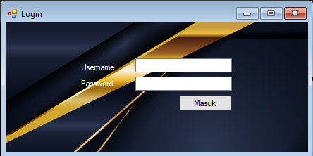

### Menu Utama

Menu Utama dapat diakses jika *username* dan *password* telah sesuai dengan yang ada di *database*. Di dalam Menu Utama terdapat beberapa pilihan, yaitu menu master, menu transaksi dan menu laporan. Tampilan Menu Utama dapat dilihat pada gambar di bawah ini.

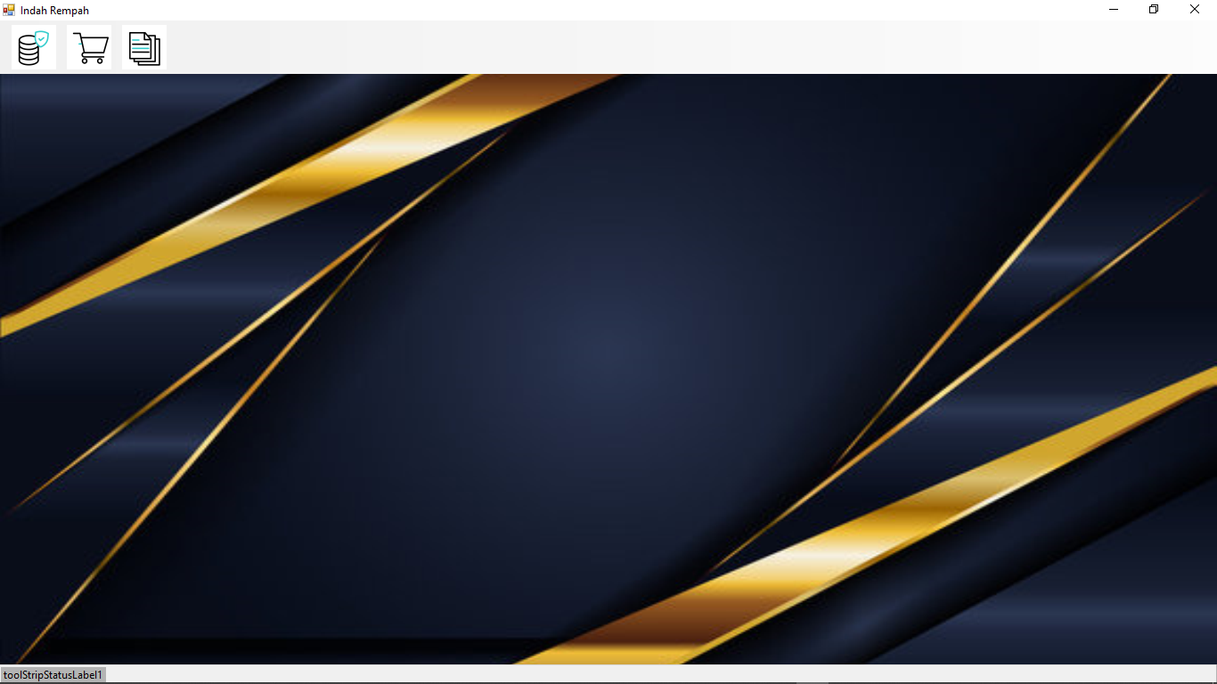

### Menu Master Data

Pada menu Master Data terdapat 2 sub menu , yaitu data product dan data pelanggan. Tampilan Menu Master Data dapat dilihat pada gambar di bawah ini.

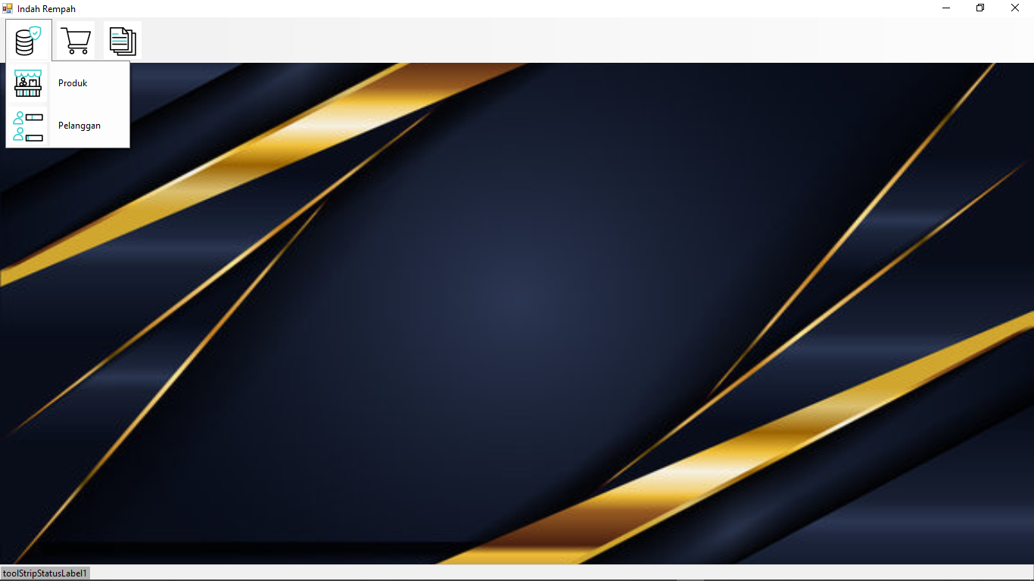

#### Data Product

Pada Data Product terdapat 2 (dua) *form*, yaitu *Form Input* DataProduct dan *Form Browse* Data Product. Berikut ini merupakan tampilan dari 2 (dua) *form* tersebut.

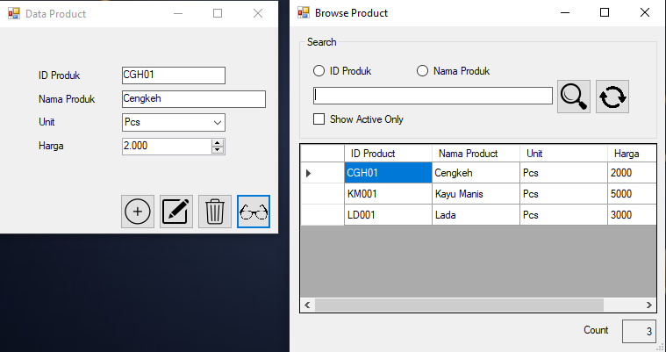

#### Data Pelanggan

Pada Data Product terdapat 2 (dua) form sub menu, yaitu Input Data Product dan Form Browse Data Product. Berikut ini merupakan tampilan dari 2 (dua) form tersebut.

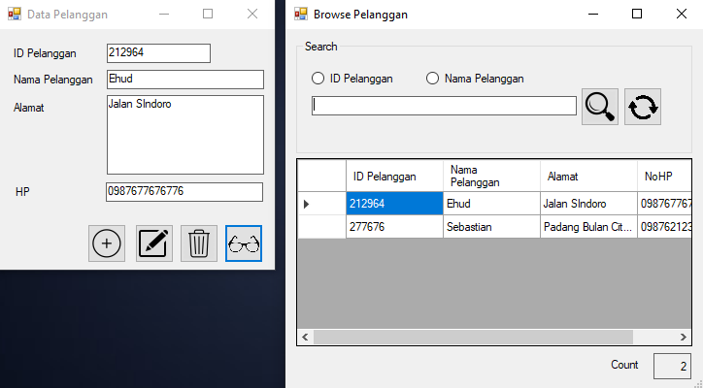

### Menu Transaksi

Pada menu Transaksi terdapat hanya ada satu (1) sub menu, yaitu Data Penjualan. Tampilan Menu Transaksi dapat dilihat pada gambar di bawah ini.

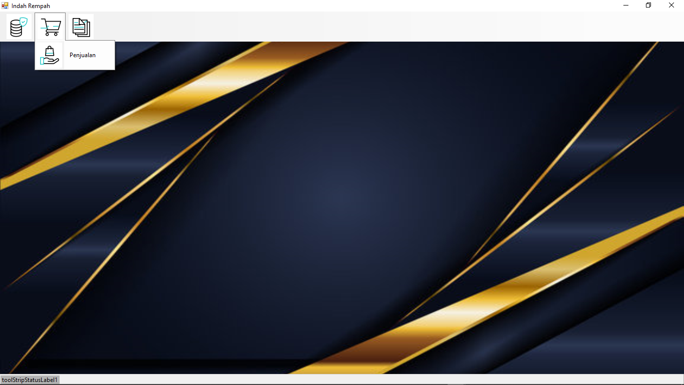

#### Data Penjualan

Pada Data Penjualan terdapat 2 (dua) *form*, yaitu *Form Input* DataPenjualan dan *Form Browse* Data Penjualan Berikut ini merupakan tampilan dari 2 (dua) *form* tersebut.

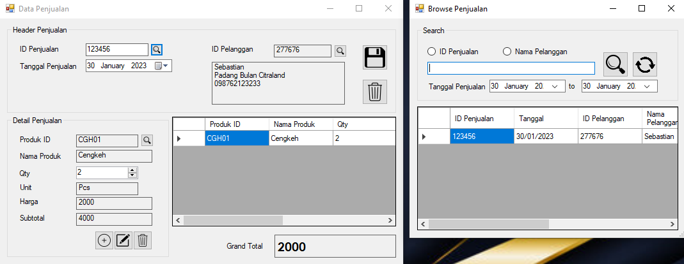

### Menu Laporan

Pada menu Laporan terdapat 1 sub menu, yaitu Laporan Penjualan. Tampilan Menu Laporan dapat dilihat pada gambar di bawah ini.

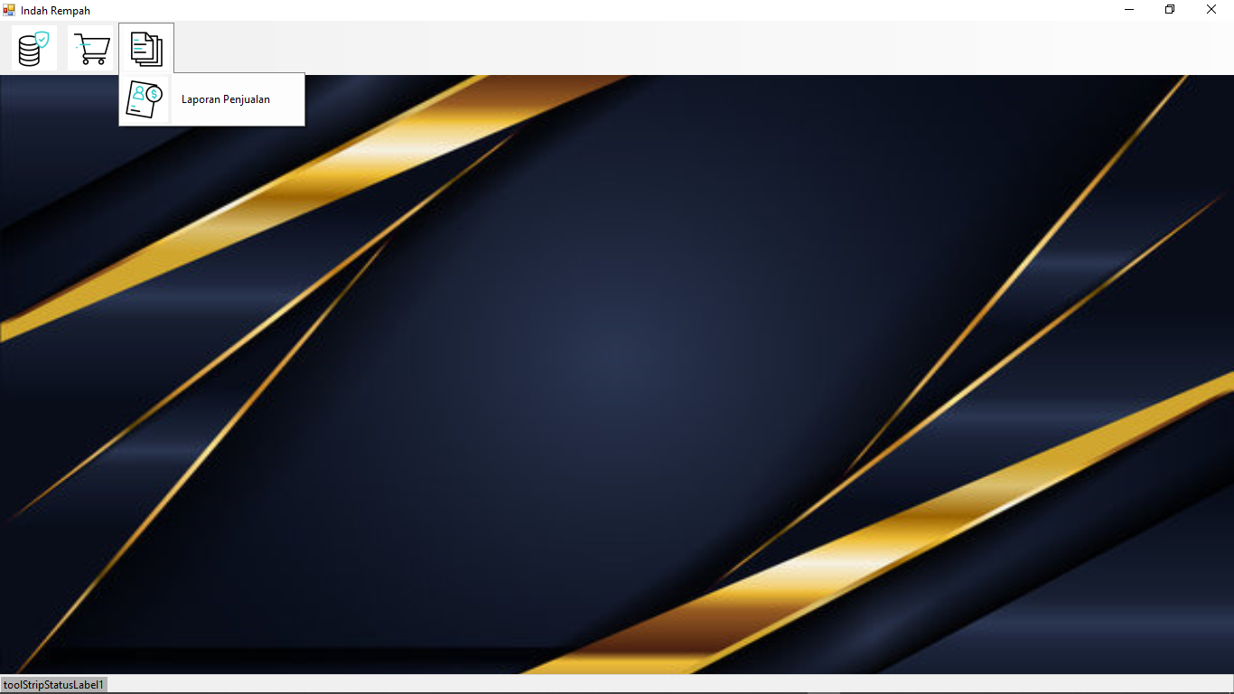

#### Laporan Penjualan

Tampilan dari Laporan penjualandapat dilihat pada gambar di bawah ini.

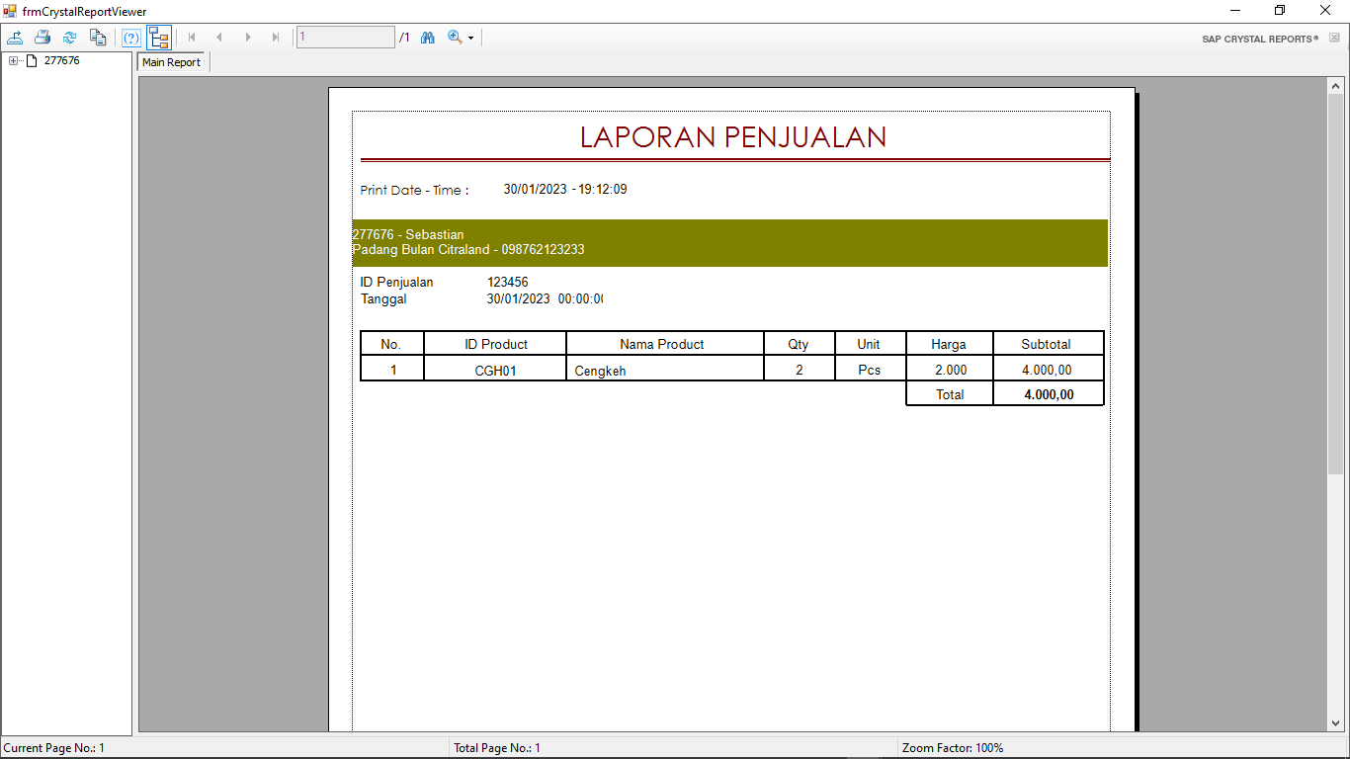

# BAB V

**PENUTUP**

## Kesimpulan

Aplikasi yang telah dibuat dapat dengan efektif membantu untuk mengolah dan menganalisa data yang diberikan serta memunculkan output berupa laporan yang meringkas dan memvisualisasikan data yang telah dimasukkan ke dalam program itu, serta menyimpannya ke dalam database dimana data tersebut tersimpan.

## Saran

Dari Kesimpulan diatas Dan penelitian yang dilakukan maka dapat menemukan beberapa saran yang di harapkan menjadi bahan pertimbangan lebih lanjut dalam upaya peningkatan kualitas system yang telah dibuat. Adapun Saran yang disampaikan adalah: Menyarankan agar user dapat menggunakan sistem ini dengan sebaik-baiknya agar selalu bisa digunakan dalam pekerjaan. Penulis menyarankan agar user dapat menggunakan sistem ini dengan sebaik-baiknya agar selalu bisa digunakan dalam pekerjaan.

Link project: [Tugas 2 Kelompok Common Zero](https://mikroskilacid-my.sharepoint.com/:f:/g/personal/211120645_students_mikroskil_ac_id/Eoj9cvCqxnJIgBbr498yh1oBQR8SNg7hqC3MexpjABrETA?e=ApWWku)

**Note:** Untuk jawaban Tugas setelah UTS yang dikumpulkan dari Bab 1-5